Stadtberner Schulraumplanung

Franziska Teuscher kommt von links bis rechts unter Druck

Nach der Petition des Elternrats, die endlich mehr Schulräume in der Länggasse verlangt, doppeln die Stadtparteien fast geschlossen mit kritischen Fragen nach.
Christoph Hämmann, Publiziert: 06.11.2020, 20:01
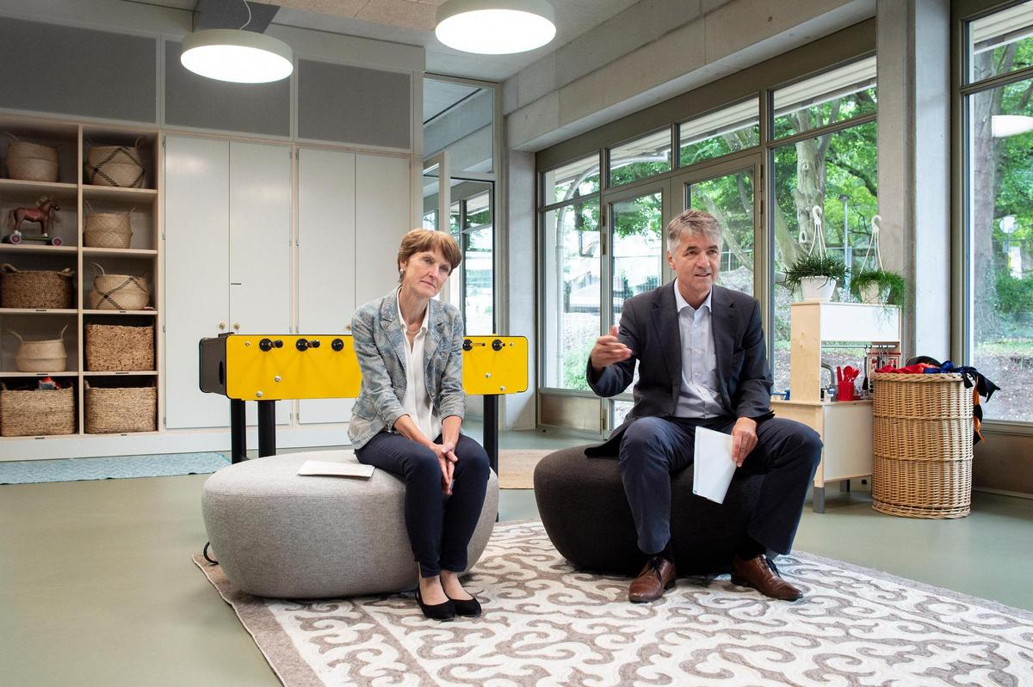
Franziska Teuscher mit Stadtpräsident Alec von Graffenried im August bei der Eröffnung des Neubaus der Volksschule Marzili. In der Länggasse sehnen sich Eltern und Lehrkräfte nach mehr Schulraum.
Foto: Franziska Rothenbühler
Gemeinderätin Franziska Teuscher (GB) entschied sich zuletzt innert kurzer Zeit zweimal für eine bewährte Strategie: die Umarmung von Kritikern. Im September berichtete der «Bund» über die Kritik der städtischen Schulleiter an Bildungsdirektorin Teuscher, bei Bauprojekten für Schulhäuser viel Zusatzarbeit leisten zu müssen, ohne dafür entlastet zu werden. Dabei habe Teuscher vor drei Jahren eine solche Entlastung in Aussicht gestellt, getan habe sich nichts. Sie habe Verständnis für diese Haltung, liess Teuscher ausrichten.
Ähnlich agierte sie einen Monat später, als der Elternrat Länggasse den Druck auf die städtische und die kantonale Bildungsdirektion mit einer Petition erhöhte, weil man zuvor jahrelang wirkungslos angerannt sei. Und was tat Teuscher? Sie liess ihren Generalsekretär mitteilen, dass die Anliegen des Elternrats ihren eigenen entsprächen und dieser bei ihr offene Türen einrenne.
Damit wollen sich nun aber Parlamentarierinnen und Parlamentarier aus fast allen Lagern nicht zufriedengeben. Unter der Führung der rot-grünen Parteien SP, GFL und EVP sowie der SVP reichten sie am Donnerstag eine dringliche Interpellation mit kritischen Fragen ein, die etwa auch von GLP-Gemeinderatskandidatin Marianne Schild und aus der FDP unterzeichnet wurde. Gemäss einer Mitteilung der SP Länggasse-Felsenau werden die SP-Grossratsmitglieder Ursula Marti und David Stampfli das Thema auch im Grossen Rat auf die Agenda setzen.

Kindergärten in Kellerräumen
SP-Sektionspräsidentin Bernadette Häfliger, Erstunterzeichnerin der Interpellation, spricht mit Blick auf den fehlenden Schulraum in ihrem Stadtteil von einer «untragbaren Situation» – und verlangt vom Gemeinderat, die kurz- und mittelfristige Schulraumplanung umgehend und unter Mitwirkung der Schulleitungen an die Hand zu nehmen. Zudem solle das Schulamt den Elternrat transparent über das weitere Vorgehen informieren.
«Die Schulraumknappheit in unserem Schulkreis ist seit Jahren bekannt.»
Stadträtin Bernadette Häfliger, Präsidentin SP Länggasse-Felsenau
«Die Schulraumknappheit in unserem Schulkreis ist seit Jahren bekannt und nimmt inzwischen erhebliche Ausmasse an», sagt Häfliger. Dass einzelne Kindergärten in Kellerräumen untergebracht würden, sei «unwürdig». Auf allen Schulstufen seien die Raumverhältnisse eng, vieles sei behelfsmässig ausgestaltet, Arbeitsräume für das Lehrpersonal fehlten.
Und: Die Prognosen gehen weiterhin von rasch steigenden Schülerzahlen aus. Das verschärft nicht nur die akute Problematik, es verhindert laut Häfliger auch «nötige Entwicklungen, beispielsweise bei der Tagesschule oder der Einführung von Classes bilingues».

Räume des Kantons verzögern sich um acht Jahre
Mit einer Frage zielt die dringliche Interpellation auf mögliche Fortschritte, die seit Februar 2019 gemacht worden seien. Damals beantwortete der Gemeinderat eine Motion, die im Sommer 2012 vom Stadtparlament für erheblich erklärt worden war. Nach gut sechseinhalb Jahren hielt der Gemeinderat in seiner Antwort unter anderem fest, dass die Planung für die Totalsanierung des Schulhauses Hochfeld angelaufen sei.
Die aktuelle Interpellation hält dazu trocken fest: «Bis zum heutigen Zeitpunkt liegt hierfür keine konkrete Planung vor.» Und auch eine andere Perspektive, die von den Verantwortlichen für die Schulraumplanung bisher skizziert wurde, hat sich in der Zwischenzeit nicht konkretisiert. Ganz im Gegenteil: Das Schulhaus an der Muesmattstrasse 29, das dem Kanton gehört und bei dem die Stadtbehörden bisher davon ausgingen, es ab 2023 übernehmen und mit neun Klassen belegen zu können, steht erst viel später – wenn überhaupt – zur Verfügung.
Teuschers Direktion für Bildung, Soziales und Sport (BSS) bestätigt auf Anfrage, dass neu frühestens ab 2031 mit einem Bezug der Muesmattstrasse 29 mit städtischen Klassen gerechnet werden könne. Dennoch hält BSS-Generalsekretär Sven Baumann daran fest, dass der Kanton «am Ball» sei, der Stadt in der Länggasse zu Schulraum zu verhelfen. «Der Kanton verfügt über zahlreiche Liegenschaften in der Länggasse, was der Stadt bei der Schaffung des notwendigen zusätzlichen Schulraums dienlich sein kann», sagt er. Es brauche einen regelmässigen Austausch über Raumbedürfnisse und -vakanzen.

